实 训 报 告

专业：计算机网络技术 课程：网络系统运行与维护

实训序号：8 | 实训名称：使用telemetry实时监控CPU和内存使用率 | 成绩：
班级： | 学号： | 姓名：
一、实训目标：
  - 会使用YANG建模语言
  - 会配置Telemetry订阅数据
  - 会使用Telemetry技术
二、实训内容及操作步骤：
（一）使用pyang模块检查YANG文件树结构（请按要求填写命令，粘贴结果图）
1、在YANG模块中，声明其他模块的引用应该使用哪个关键字？
A. import
B. include
C. module
D. belongs-to
正确答案：
2、在YANG中，leaf语句定义的是什么？
A. 单个数据值
B. 容器
C. 列表项
D. 数据类型
正确答案：
3、XML文档的第一行通常是什么？
A. <root>
B. <?xml version="1.0" encoding="UTF-8"?>
C. <!DOCTYPE>
正确答案：
4、YANG模型由一个模型和无数的叶子节点、（ ）组成的描述整个设备的一棵树？（多选题）
A. 节点列表
B. 叶子列表
C. 容器节点
D. 根节点
正确答案：
5、目前华为设备支持的YANG模型有（ ）？
A. HUAWEI-YANG
B. OPEN-YANG
C．IETF-YANG
D．OPENCONFIG-YANG
正确答案：
6.通过Anaconda Prompt在虚拟环境ensp_py下安装pyang包，并查看帮助说明：
执行命令截图：

验证结果图：

7.通过pyang包，输出下列config-interface.yang文件的Tree结构并将其转换为yin文件。
Tree结构截图：

Yin文件截图：

（三）综合实践
1. 参考实验指导说明书，基于指导教师给的网络拓扑图截图，配置局域网，并通过telemetry静态订阅方式监控CE12800设备的CPU使用率。需要完成的任务如下。
（1）创建网络拓扑图并配置参数。
（2）配置CE12800设备SSH服务及Telemetry静态订阅服务。
（3）编写Python脚本。
（4）运行Python脚本。
其中，拓扑图如下：
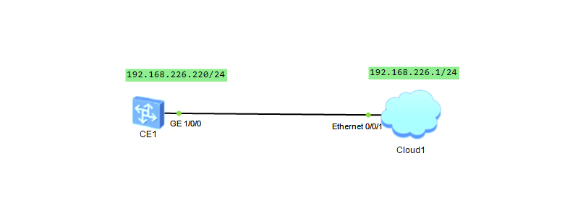
运行结果示例：
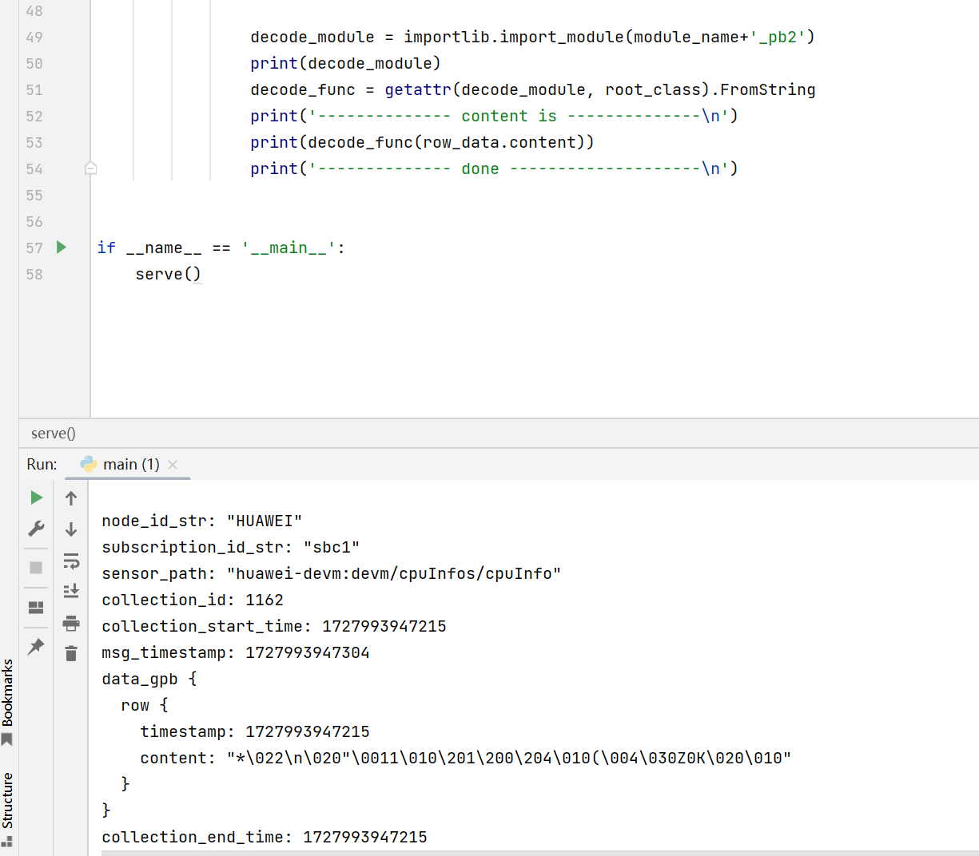
交换机CE1配置动态订阅服务的截图：

Python代码截图：

执行结果截图：

